商品评论
需求：
- 登录之后可以评论
- 打分1-2-》差评 3分-》中评4-5-》好评
- 用户评论时可以指定一个印象，如果这个印象已经存在就把数字+1
- 评论的功能完全使用AJAX来做【商品页面有缓存，所以要使用局部不缓存】

实际操作：

- 建表
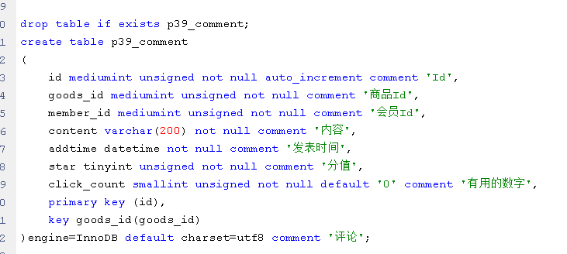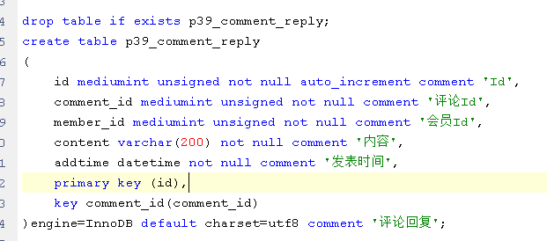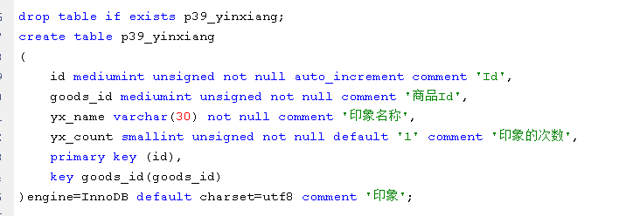

- AJAX发表评论
2.1 创建评论模型
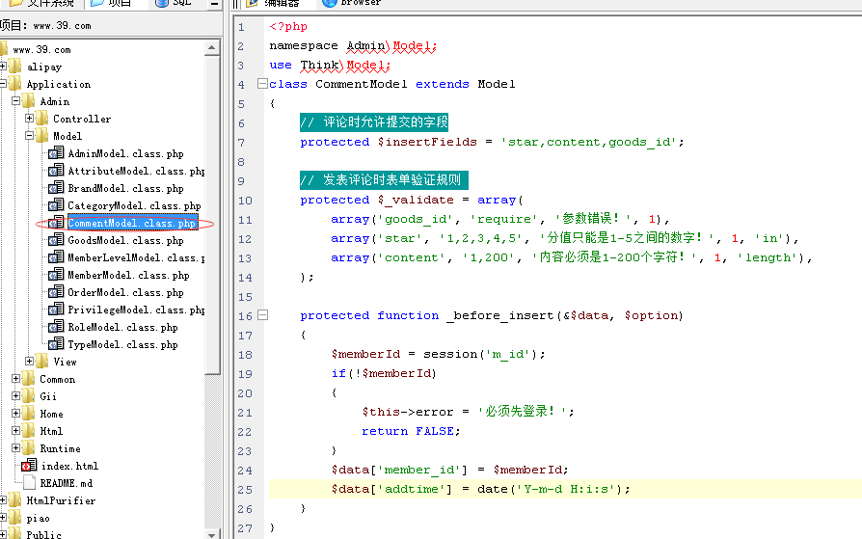
2.2 在前台创建评论控制器
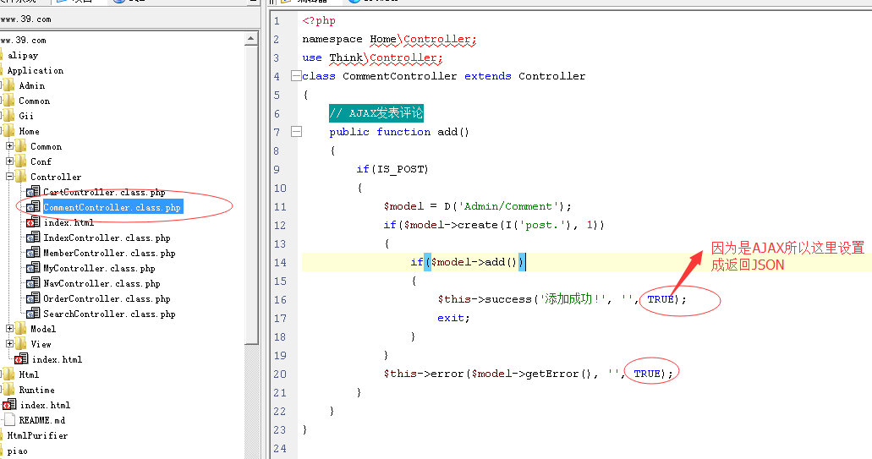
2.3 修改表单以AJAX的方式提交即可
- 先修改表单
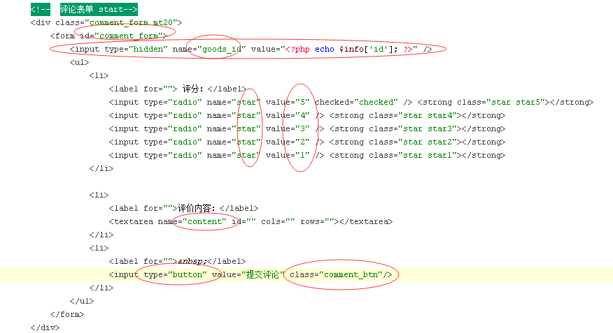
B. 为提交按钮绑定点击事件点击时以AJAX的方式提交
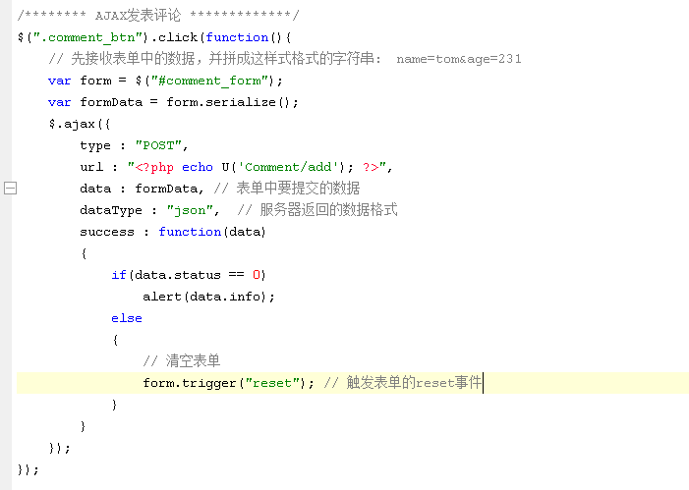
C. 发表评论成功之后以上在页面中显示出来新的评论
修改发表评论的控制器
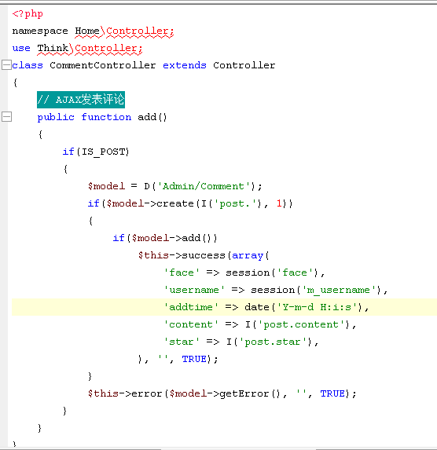
把新评论拼成HTML并显示在页面中
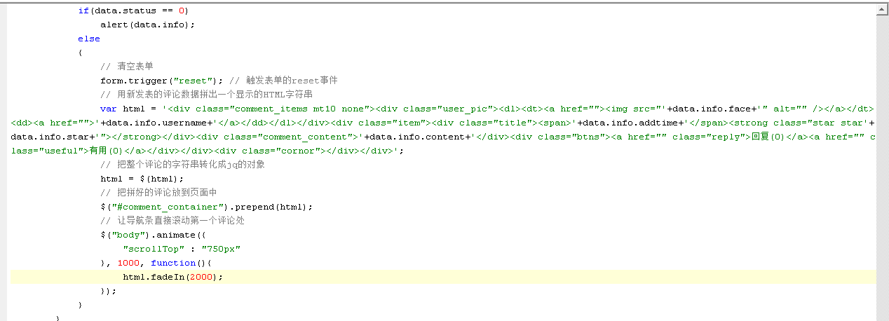

- 使用jqueryui中的dialog插件实现评论时的AJAX登录功能
3.1 先把UI代码放到 /Public目录下
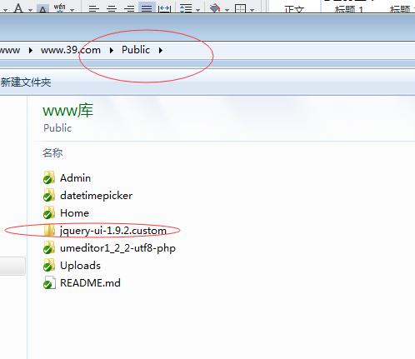
3.2 在页面中导入两个文件
3.3 修改发表评论的JS代码在未登录时打开弹出窗口
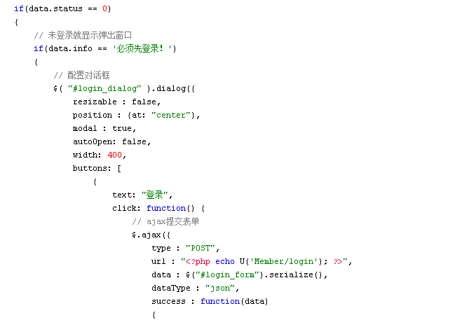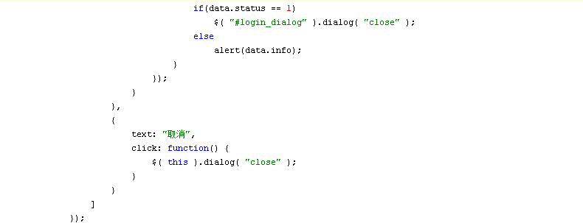
3.4 在页面最后制作这个对话框的HTML代码
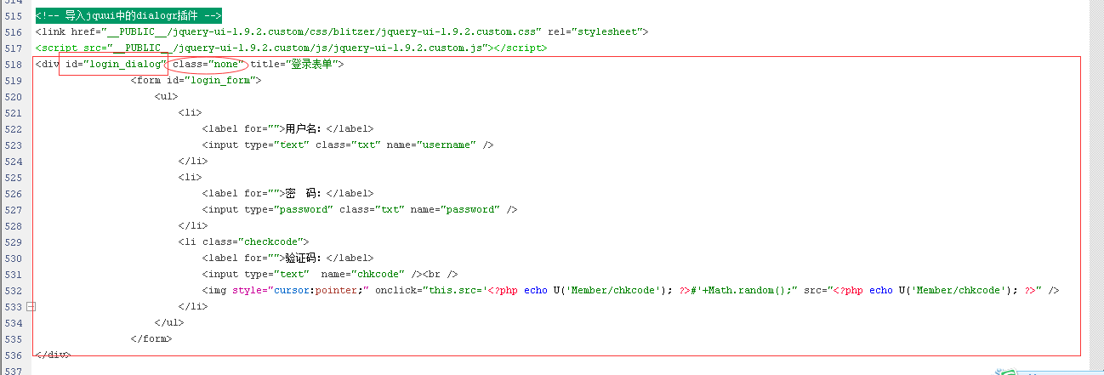

- AJAX显示评论并制作翻页
4.1 修改评论模型
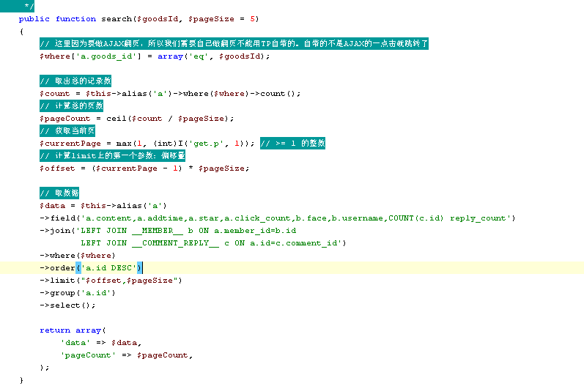
4.2 在评论控制器中添加一个方法
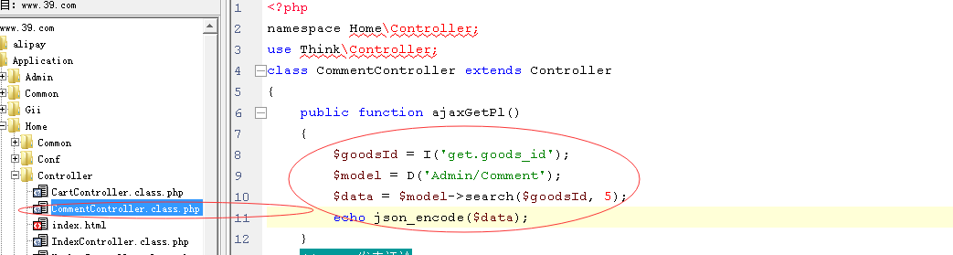
4.3 在页面中写JS请求这个方法获取数据
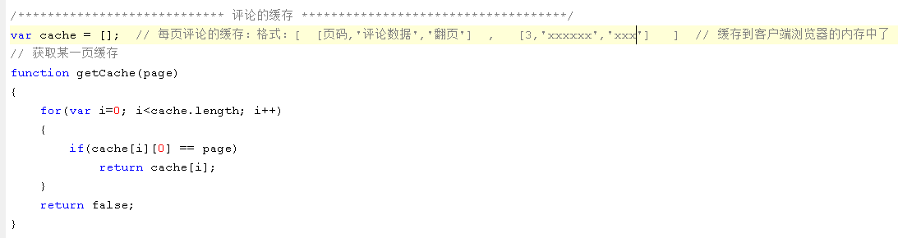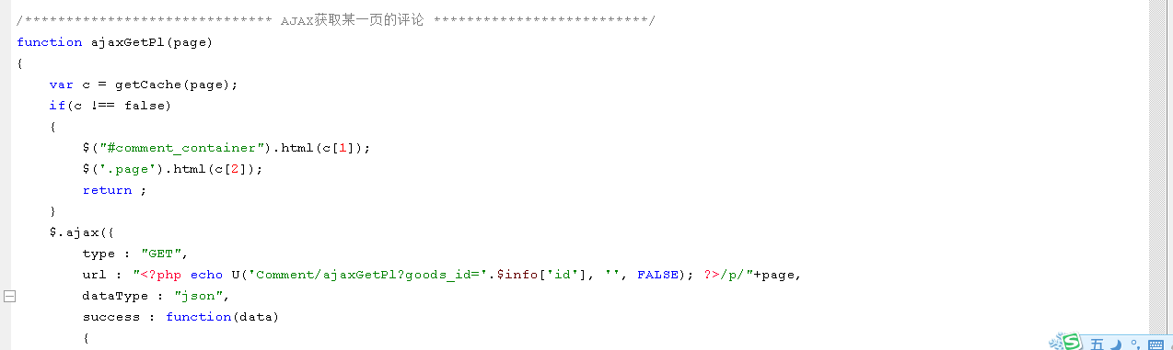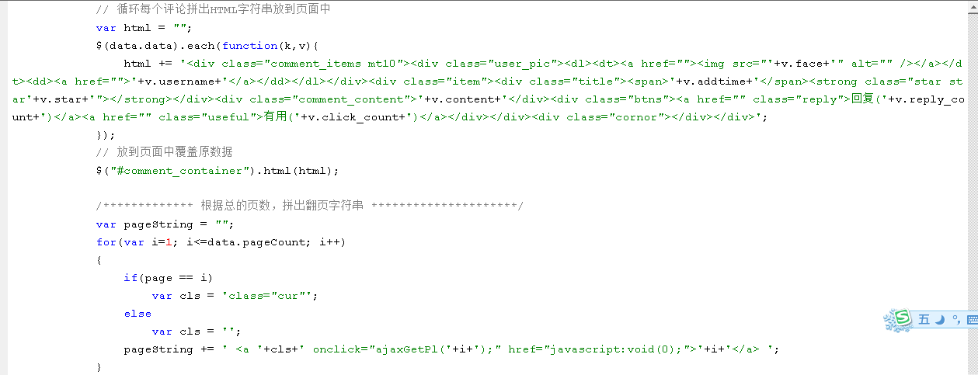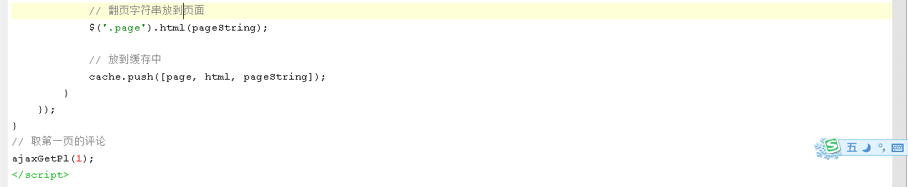

扩展：连表取数据时的典型SQL：例：取出所有的商品名称以及商品被评论的次数：
1. 连表 2. 分组 3.取count
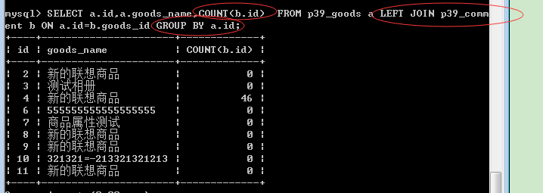

计算好评率和买家印象

当获取第一页的评论数据时，计算一个好评率和买家印象

- 修改评论的模型

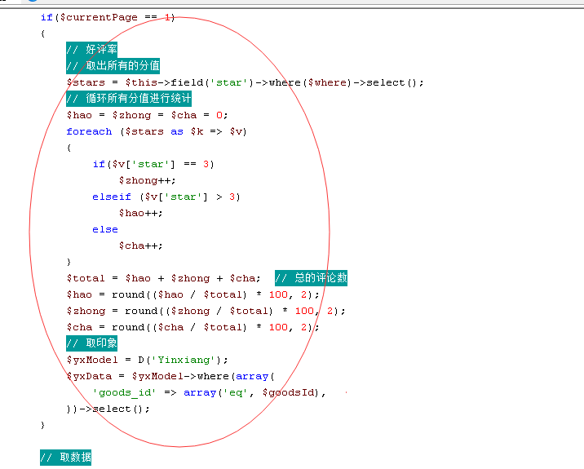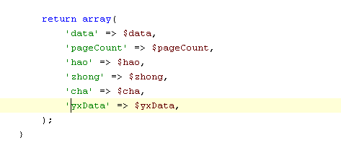

- 在页面中显示出好评率和印象
修改放好评率的HTML结构
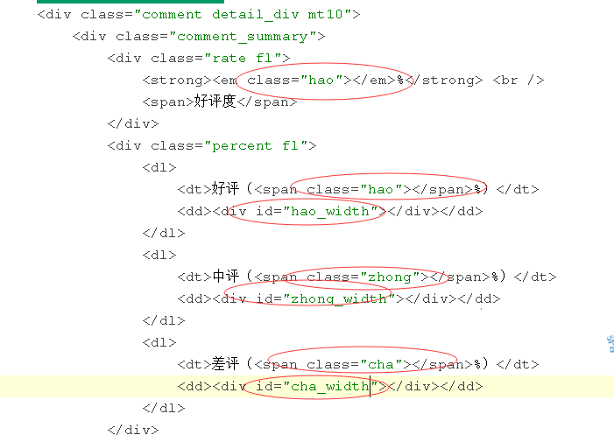
修改放印象数据的HTML结构：
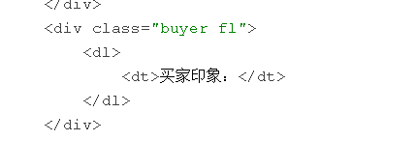
- 修改获取评论的JS，在获取第一页评论时把好评和印象放页面中
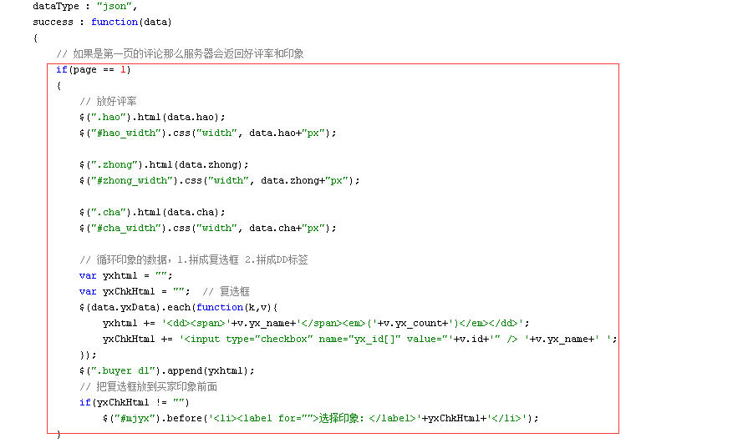
- 评论的表单中添加买家印象的输入框
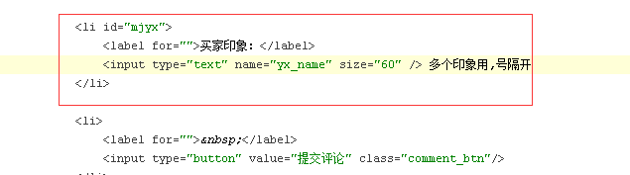
效果：
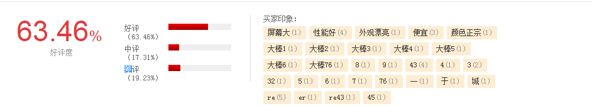
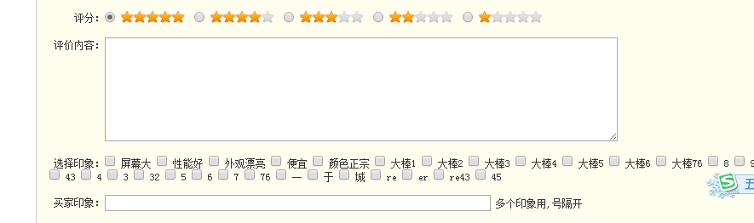
- 修改发表评论的代码，在发表评论之后添加处理印象的代码
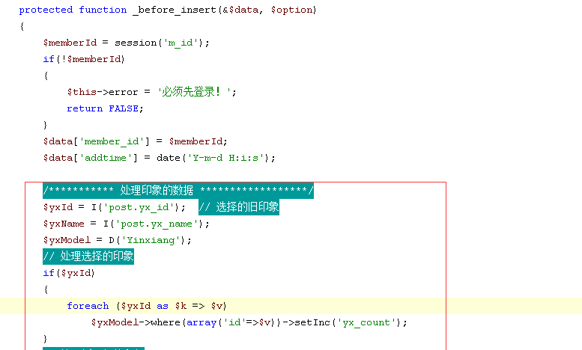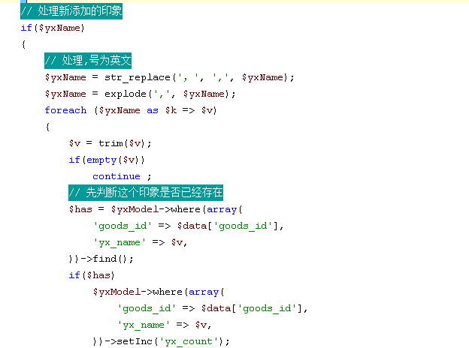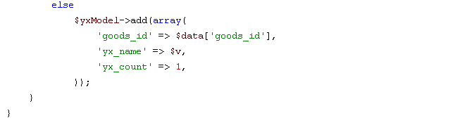

评论的回复

- 创建回复模型
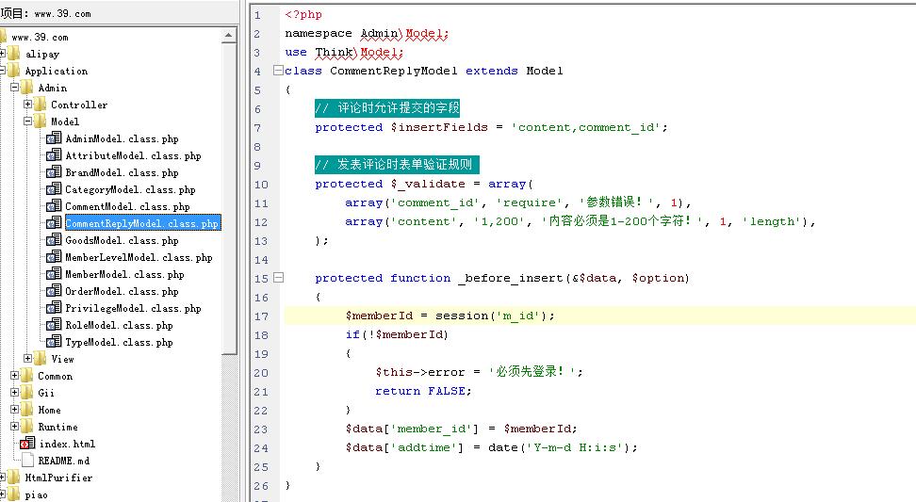
- 在评论控制器中添加回复方法
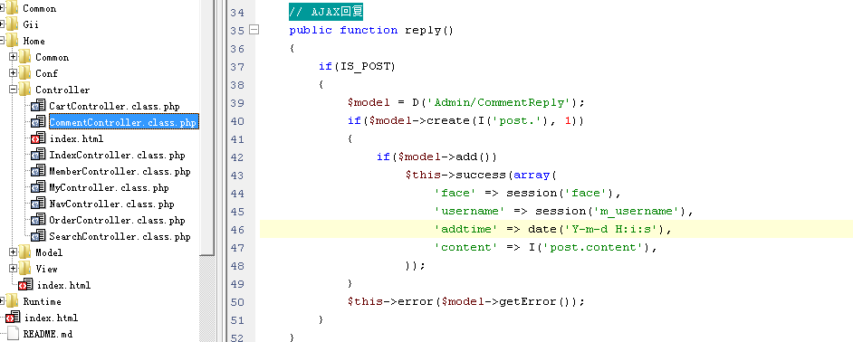
- 修改评论在模型在取评论时要把每个评论的回复也取出来
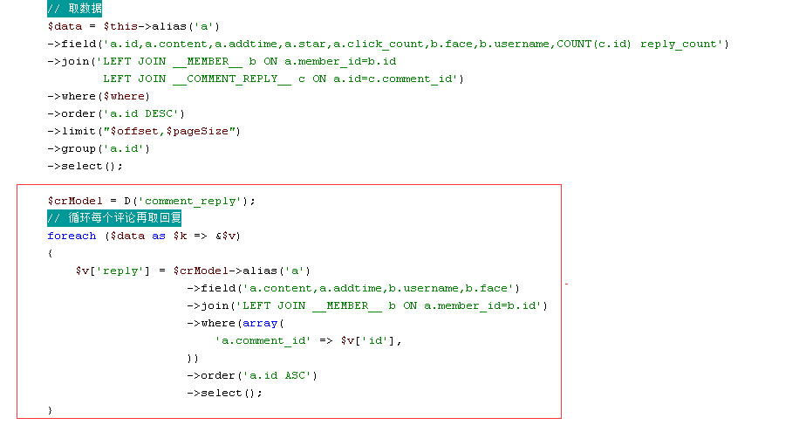
- 修改评论的JS代码添加回复相关的代码：
4.1 添加一个回复时的样式
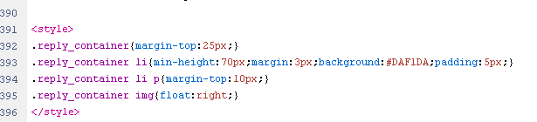
4.2 为每个评论添加一个UL标签用来放回复的数据：有两处：
新发表的评论
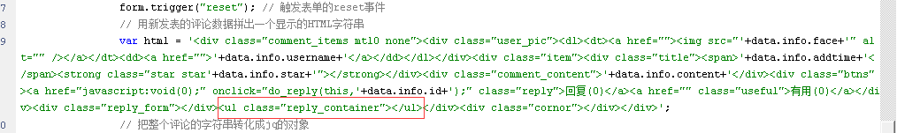
从数据库中取出来的评论
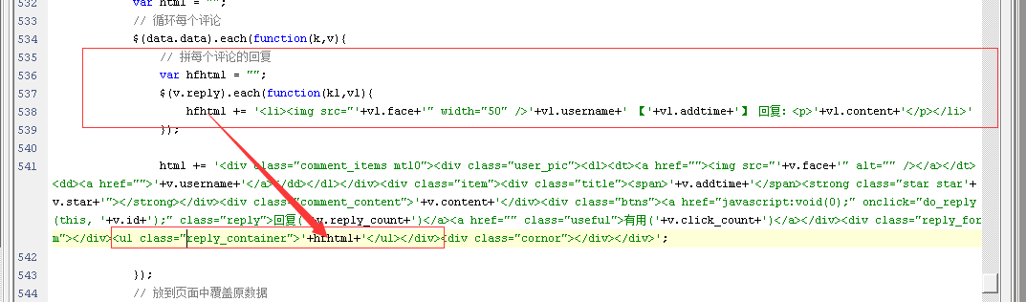
4.3 定义一个全局变量用来在回复时判断有没有登录
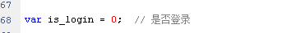
AJAX登录成功之后设置这个变量
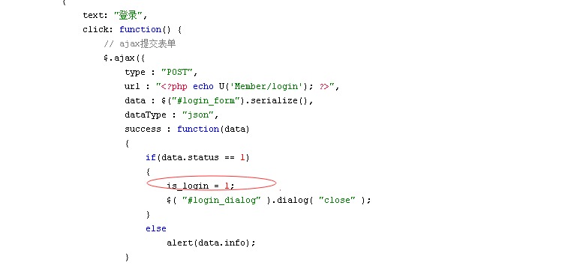
Ajax取评论时，把服务器返回的登录状态也设置到变量上
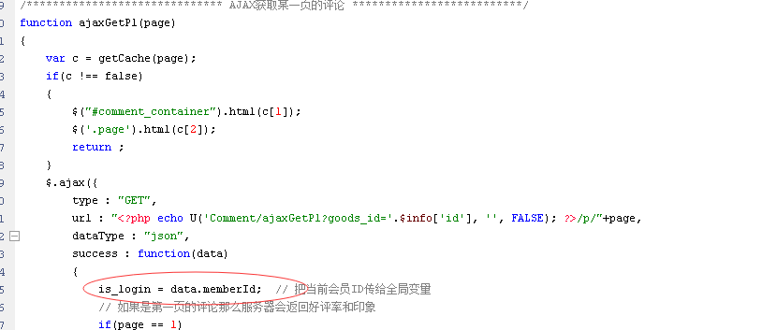
修改AJAX取评论的代码把memberId也返回：
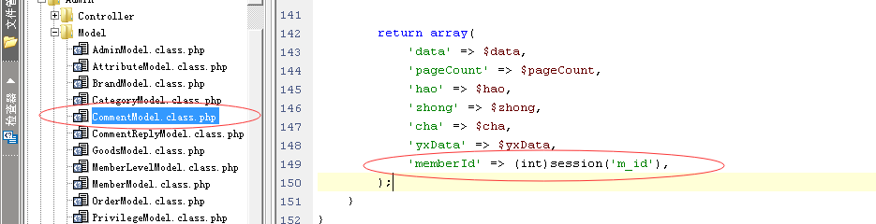
4.4 为回复按钮添加onclick事件
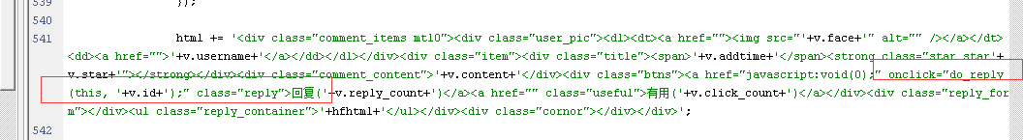
4.5 定义 回复、取消、提交按钮的JS函数
